 | XVIII Seminário Nacional de Distribuição de Energia Elétrica  SENDI 2008 - 06 a 10 de outubro  Olinda - Pernambuco - Brasil

TEMÁRIO - COMERCIAL - XVIII SENDI
10. CMC - MARKETING e COMUNICAÇÃO
10.9. Desenvolvimento de produtos, de serviços e de novos negócios.

METODOLOGIA DE INTELIGÊNCIA COMPETITIVA PARA O DESENVOLVIMENTO DE PRODUTOS, SERVIÇOS E NOVOS NEGÓCIOS.

Fúlvio Corrales de Andrade | Rodrigo Vinícius Parente | João Carlos de Abreu Guimarães
AES Eletropaulo | AES Eletropaulo | AES Eletropaulo
Fulvio.andrade@aes.com | Rodrigo.parente@aes.com | João.guimaraes@aes.com

Palavras-chave: Inteligência Competitiva; Inteligência de Mercado; Marketing Estratégico; Novos Negócios; Produtos; Serviços.

RESUMO

A introdução de competição no setor de energia elétrica notadamente com a criação do mercado livre e a privatização do setor elétrico induziram as empresas a se adaptarem e a buscarem novas formas de relacionamento com seus clientes. Diante disto, a AES Eletropaulo instituiu processo sistêmico de “Inteligência Competitiva” com o propósito de formular sua estratégia comercial e o desenvolvimento de produtos e serviços para seus clientes. Este processo consiste na coleta sistemática de informações internas e de mercado (clientes, concorrentes e mercado setorial) para análise, estudos e pesquisas sobre o ambiente competitivo (identificando oportunidades e ameaças) e identificação dos problemas/necessidades dos clientes, considerando os aspectos condicionantes do macro ambiente (legislação, meio ambiente, sistema elétrico, tributos, tecnologia, etc.). A reformulação da estratégia comercial e a implementação de planos de ação direcionados fortaleceram o relacionamento comercial e possibilitou o desenvolvendo produtos especiais com preços diferenciados, minimizando os efeitos da concorrência, criando novas fontes de receitas, mitigando os riscos da compra de energia e ampliando o nível de satisfação e competitividade dos clientes.

1. INTRODUÇÃO

A AES Eletropaulo por ser uma distribuidora de energia elétrica é considerada um monopólio econômico regionalizado uma vez que não possui um concorrente direto de escala significativa que dispute clientes no seu mercado. O serviço de distribuição de energia elétrica é fortemente regulado pela Agência Nacional de Energia Elétrica (ANEEL) e fiscalizado pela Comissão Estadual de Serviços Públicos de Energia (CSPE). Devido às características de seu serviço, a AES Eletropaulo mantém um relacionamento mensal com uma base de 5,2 milhões clientes compostos de residências, comércios, indústrias e organismos públicos situados na sua área de concessão conforme figura 1. Esta capilaridade permite que a distribuidora consiga alcançar as mais diferentes classes sócio-econômicas e tipos de empresas.

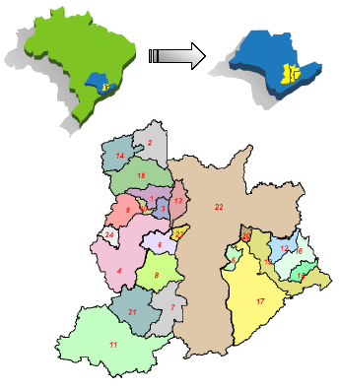

1-Barueri
2-Cajamar
3-Carapicuíba
4-Cotia
5-Diadema
6-Embu
7-Embu-Guaçu
8-Itapecerica da Serra
9-Itapevi
10-Jandira
11-Juquitiba
12-Mauá
13-Osasco
14-Pirapora do Bom Jesus
15-Ribeirão Pires
16-Rio Grande da Serra
17-Santana de Parnaíba
18-Santo André
19-São Bernardo do Campo
20-São Caetano do Sul
21-São Lourenço da Serra
22-São Paulo
23-Taboão da Serra
24-Vargem Grande Paulista
FIGURA 1 – Municípios da área de concessão da AES Eletropaulo.

A introdução de competição no setor de energia elétrica notadamente com a criação do mercado livre e a privatização do setor elétrico, bem como a forte concorrência de produtos substitutos (óleo, gás natural, co-geração), induziram as empresas a se adaptarem e a buscarem novas formas de relacionamento com seus clientes. Os consumidores, que já dispunham de outros energéticos como alternativa à energia elétrica (geração diesel no horário de ponta, queima direta de gás natural ou GLP, dentre outros), na contínua busca por redução de custos e aumento da competitividade, responderam positivamente a essa situação, que podia levar a economia de até 40%, provocando forte movimento migratório para o mercado livre, com importantes rebatimentos nos mercados e nos resultados das distribuidoras. Desde a efetivação do seu controle no comando da Eletropaulo, a AES vinha buscando uma oportunidade de modernizar seu relacionamento com os clientes e agregar mais valor ao serviço de distribuição de energia elétrica. Já não bastava a melhoria na operação que reduziu significativamente a quantidade de vezes e o número de horas que os clientes ficavam sem a energia elétrica conforme mostra o gráfico 1.

O serviço de fornecimento de energia elétrica, em sua essência, é somente lembrado e avaliado pelos clientes ora quando falta energia ora quando recebem as contas de energia elétrica em casa. Exposto isto, a grande dificuldade na construção de uma imagem positiva e de credibilidade para uma distribuidora de energia elétrica reside em sair do ostracismo e ser somente lembrada durante momentos considerados “ruins” para os consumidores. Esta questão ficou visível com o início do racionamento de energia elétrica em 2001 que, apesar da melhoria nos processos operacionais da empresa que ocasionaram na redução do número e durações das interrupções de energia elétrica, influenciou na percepção negativa dos clientes por meio de uma forte queda no índice de satisfação com a distribuidora em 2001. O gráfico 2 apresenta a evolução do índice de satisfação do cliente residencial medido pela ANEEL anualmente. Portanto era preciso dissociar a imagem da empresa à falta de energia e cobrança para uma postura mais proativa em relação ao consumidor, apontando para um relacionamento mais próximo e que trouxesse outros benefícios além do conforto e segurança propiciados pela energia elétrica.

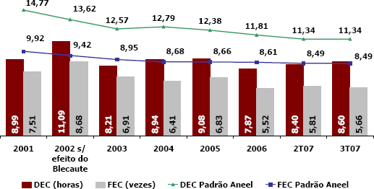

GRÁFICO 1 – Indicadores de Qualidade do Fornecimento de Energia Elétrica para a AES Eletropaulo (ELPA)
Duração Equivalente de Interrupções;**Freqüência Equivalente de Interrupções;***Tempo Médio de Atendimento; ****O TMA, desde 2005, deixou de ser um indicador regulado pela ANEEL, pois não reflete o número de consumidores atendidos, mas sim o tempo médio por ocorrência. FONTE: (AES Eletropaulo).

O momento de mudança de postura ocorreu em 2002, quando o ambiente externo mostrava uma forte tendência de crescimento da taxa de desemprego, acompanhado de uma forte queda na renda per capita da população da região metropolitana de São Paulo. Este cenário apontava para um aumento da dificuldade da concessionária em priorizar o pagamento das contas de energia elétrica perante seus clientes que estavam com seu poder de pagamento cada vez mais reduzido. Assim era preciso diferenciar o serviço de energia elétrica em relação às demais despesas dos clientes buscando a fidelidade no pagamento da conta de energia elétrica.
GRÁFICO 2 – Evolução do IASC da AES Eletropaulo em comparação com o Grupo SE, Média Brasil e Melhores Desempenhos do Brasil.
FONTE: (ANEEL, Índice ANEEL de satisfação do consumidor, Resultados Eletropaulo Metropolitana Eletricidade de São Paulo S/A, junho de 2007, adaptado).

Foi dentro deste contexto amplo que surgiu a primeira proposta de um sistema de “Inteligência Competitiva” ou simplesmente “IC”, com objetivo de formular a estratégia comercial e identificar oportunidades de mercado e competências estratégicas que poderiam ser transformadas em produtos e serviços que correspondessem às necessidades dos clientes e do mercado. Considerando que, segundo Porter (1986, p. 22) a essência da estratégia competitiva de uma empresa tem por responsabilidade relacionar uma companhia ao seu meio ambiente, um sistema de IC deve ser elaborado sob uma perspectiva de processos. Esta perspectiva, conforme explica Rummler & Branche (1994, p. 13) tem por base a premissa de que as organizações comportam-se como sistemas adaptáveis, ou seja, uma organização é um sistema de processamento que converte diversas entradas de recursos em saídas de produtos e serviços, que ela fornece para sistemas receptores ou mercados. A organização é guiada por seus próprios critérios e feedback de seu mercado. A concorrência também está recorrendo àqueles recursos e fornecendo seus produtos e serviços ao mercado. Todo esse cenário comercial acontece no ambiente social, econômico e político. Olhando para o interior das organizações, identificam-se as funções, ou subsistemas, que existem para converter as diversas entradas em produtos ou serviços. Essas funções internas ou departamentos têm as mesmas características de sistema que a organização total. Finalmente, a organização tem um mecanismo de controle, o gerenciamento, que interpreta e reage aos feedbacks interno e externo de modo que a organização fique equilibrada quanto ao ambiente externo. A figura 2 representa o sistema em que à organização esta inserida. Mintzberg (2003) complementa ainda os mecanismos de gerenciamento são elaborados com base nas atividades de planejamento e controle, sendo que o propósito do planejamento é especificar um output desejado – um padrão – em algum momento futuro e o propósito do controle é avaliar se o padrão foi ou não alcançado. O sistema de IC implantado na AES Eletropaulo busca por definição seguir o modelo proposto por Mintzberg (2003) para análise, avaliação, seleção e implementação de planos de ação e desenvolvimento de produtos e serviços conforme mostra a figura 3.

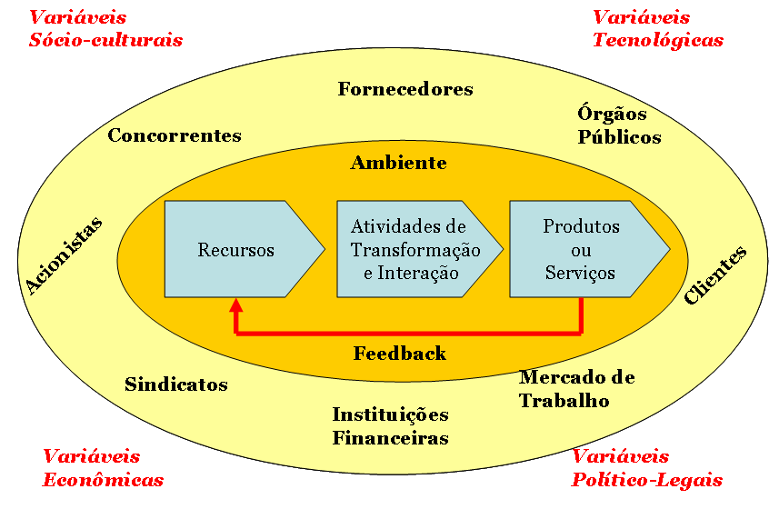
FIGURA 2: A organização como um sistema de processamento

Este processo, segundo a ótica de orientação para o mercado de Cravens (2000, p. 6), consiste na coleta sistemática de informações internas e de mercado (clientes, concorrentes e mercado setorial) para análise, estudos e pesquisas sobre o ambiente competitivo (identificando oportunidades e ameaças) e identificação dos problemas/necessidades dos clientes, considerando os aspectos condicionantes do macro ambiente (legislação, meio ambiente, sistema elétrico, tributos, tecnologia, etc.).
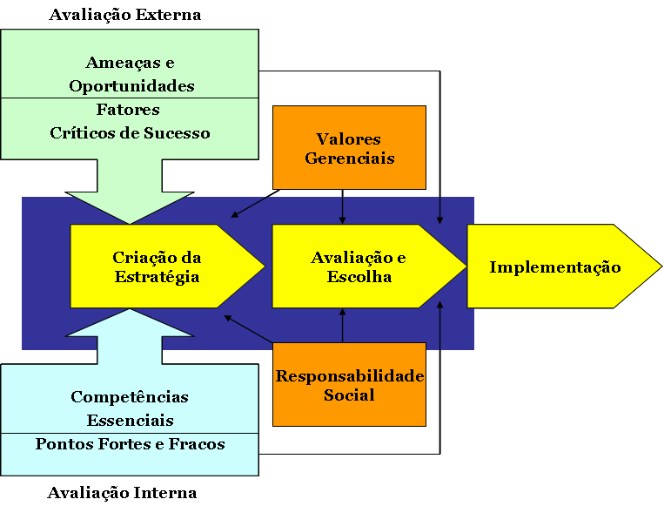
FIGURA 3: Modelo de Planejamento Estratégico
Fonte: Adaptado de Mintzberg 2003

Como conseqüência, a reformulação da estratégia comercial e a implementação de planos de ação direcionados fortaleceram o relacionamento comercial e possibilitou o desenvolvendo produtos especiais com preços diferenciados, minimizando os efeitos da concorrência, criando novas fontes de receitas, mitigando os riscos da compra de energia e ampliando o nível de satisfação e competitividade dos clientes.

Entre os principais resultados obtidos, podemos destacar:
- Maior índice de retenção de clientes no mercado cativo entre as distribuidoras de grande porte no Brasil = 81,5% (média Brasil = 75,1%);
- Evolução dos resultados da Satisfação dos Clientes Corporativos (Índice de qualidade percebida);
- Operações com créditos de ICMS (R$ 227 MM de créditos negociados em 2007);
- Comercialização de Energias Especiais (R$ 79,3 MM em 2007);
- Comercialização de produtos de afinidade para mais de 350 mil clientes de BT.

2. DESENVOLVIMENTO

Basicamente, um sistema de IC visa converter dados e informações provenientes do mercado em estratégias, ações, produtos e serviços que possibilitarão a melhora do resultado da empresa pela exploração de oportunidades de negócio ou a sua preservação frente a alguma ameaça. O processo de conversão desta informação em resultado passa obrigatoriamente pelo atendimento das necessidades de clientes e potenciais clientes com o objetivo de criar vínculos e estreitar o relacionamento que permitirão a retenção de valor na empresa no tempo. O processo de análise é o catalisador desta conversão e se aprimora a medida que é retoralimentado com o resultado das análises que forma postas em prática por meio das ações, produtos e serviços. A figura 4 apresenta um esquema básico do sistema de IC adotado pela AES Eletropaulo.

FIGURA 4 – Sistema de Inteligência Competitiva
Fonte: AES Eletropaulo

O sistema de Inteligência Competitiva nasceu de forma pouco estruturada e com funções espalhadas em mais de uma área de empresa, sendo que basicamente havia dois focos distintos: mercado de varejo e mercado corporativo. A área responsável pelo mercado de varejo ocupava-se com a análise das variáveis ambientais que afetavam os clientes do grupo B e pelo desenvolvimento e implementação de produtos destinados a este segmento de clientes. De forma análoga, existia uma área voltada para a análise do mercado de grandes empresas e clientes do grupo A. A partir de 2007, estas duas áreas foram unificadas e estruturadas de forma a contemplarem uma análise mais abrangente do cenário ambiental e processos internos, além de buscar criar e explorar sinergias entre as diferentes propostas de produtos e serviços.

O processo de IC, instalado atualmente na AES Eletropaulo contempla 4 grandes atividades:

- Coleta sistemática de informações internas e do meio ambiente mercadológico e estruturação dos dados em blocos de análise;
- Análise, avaliação, realização de estudos, priorização e divulgação das informações;
- Formulação da proposta de estratégia comercial e a implementação de planos de ação direcionados para o fortalecimento do relacionamento comercial;
- Desenvolvimento de soluções (produtos e serviços) e gestão da performance deste portfólio constituído;

Coleta Sistemática e Estruturação da Informação

Uma das atividades mais importante neste processo é a coleta sistemática e estruturação de dados de mercado e de informações. Geralmente as informações são encontradas de forma fragmentada e não relacionada entre si, ou seja, são direcionadas para um determinado enfoque (interpretação de algum tipo de público) e não se é possível, em um primeiro instante, fazer relação entre uma informação e outra sem uma análise mínima. Assim, o processo de estruturação permite que estas informações sejam previamente analisadas para serem catalogas em grupos de informações com algum tipo de relação entre si. Outro aspecto muito importante reside nas fontes de dados que podem ser de diversas naturezas: clientes, concorrentes, mercado e fontes internas. O quadro 1 a seguir mostra as principais fontes de informação adotadas na AES Eletropaulo. Quanto melhor elaborado for o processo de coleta de dados e estruturação de informações, melhor será a qualidade do processo de análise e realização de estudos. Uma informação incorreta pode ter um impacto muito negativo no processo de tomada de decisão, podendo acarretar em estratégias e planos de ação que não são coerentes com as tendências de mercado e competências internas da empresa. É preferível não ter informação para se tomar uma decisão, do que ter uma informação incorreta que leve ao comprometimento da estratégia. Por outro lado, dados e informações de qualidade que podem ser convertidas em conhecimento aplicado no desenvolvimento de estratégias, planos de ações, produtos e serviços são de grande valia para a empresa. Isso implica que os dados e informações possuem valores diferentes e que estes valores são medidos conforme a sua aplicação.

A AES Eletropaulo, através da Diretoria de Gestão de Clientes Corporativos, possui um relacionamento personalizado e específico (gestor de conta) para seus clientes, visando o atendimento ao cliente e, principalmente, a identificação dos problemas e necessidades do cliente, principalmente no que tange ao uso dos insumos produtivos. Projetos de Pesquisa e Desenvolvimento (P&D) são instrumentos relevantes para extraírem dados e informações sobre novas tecnologias que poderão se transformar em novos negócios. O caráter de inovação embutido nos projetos de P&D possibilitam que estas novas tecnologias sejam testadas e que novos mercados sejam identificados e mapeados. Uma fonte única de informações da empresa é o seu banco de dados de clientes que compreende tanto as informações cadastrais assim como as informações transacionais. Enquanto a maioria das fontes estão disponíveis no mercado a um certo custo de acesso, as informações dos clientes e de seus hábitos de consumo estão disponíveis somente para a empresa. Portanto a análise destas informações representa um diferencial estratégico a ser explorado por meio de cruzamento de bases de dados, utilização de métodos estatísticos e técnicas de datamining. Quanto mais fácil e flexível for o acesso aos bancos de dados de clientes, melhor será a qualidade da informação obtida. Sob esta óptica, a Tecnologia da Informação (TI) desempenha um papel muito importante, pois pode representar um forte aliado na obtenção da informação ou então, um grande obstáculo se não conferir a facilidade e flexibilidade necessária para a extração de dados e informações.

QUADRO 1 – Principais Fontes de Informações
Clientes
  - Gestor de Contas (plano de visitas)
  - Pesquisa de Satisfação – ANEEL e ABRADEE
  - Pesquisa de Posses e Hábitos Eletrobrás
  - Pesquisas Ad-hoc (Quantitativas, Qualitativas)
  - Manifestações de clientes (Sugestões / Reclamações)
Concorrentes
  - Relatórios de Benchmark de Empresas (PNQ, Prêmio ABRADEE, etc.)
  - Mídia, relatórios contábeis, etc.
Mercado
  - Relatórios Setoriais (ANEEL, ANP, Petrobrás, COGEN, etc.)
  - Apresentações de Congressos (SENDI, CONCIER, Meetering, etc.)
Internas
  - Datamining banco de dados cadastrais e transacionais de clientes.
  - Informações de relatórios técnicos e de Projetos de P&D
Legislação
  - Resoluções, ofícios, normas e audiências públicas da ANEEL, SUSEP, etc.
  - Legislação tributária, ambiental, cível, etc.
  - Código de Defesa do Consumidor.
  - Pareceres Jurídicos de Escritórios de Advocacia.
Fornecedores e Parceiros de Negócio
  - Preços e especificações de equipamentos, produtos e serviços.
  - Projeções de mercado, processos produtivos e capacidade instalada.
Econômicas, Financeiras e Demográficas
  - Relatório do Banco Central, ACREFI, FGV, etc.
  - Relatórios do IBGE, SEADE, DIEESE, etc.
Tecnologia
  - Artigos científicos, dissertações de mestrado e teses de doutorado.
  - Relatórios elaborados por Associações (ABVE, APTEL, etc.)
Fonte: AES Eletropaulo

Análises, Estudos, Priorização e Divulgação de Informações.

O processo de análise das informações consiste na elaboração de estudos e pesquisas sobre o ambiente competitivo (identificando oportunidades e ameaças) e identificação dos problemas/necessidades dos clientes, considerando os aspectos condicionantes do macro ambiente (legislação, meio ambiente, sistema elétrico, tributos, tecnologia, etc.). O objetivo da análise deve ser o de responder as questões levantadas pelos tomadores de decisão. A análise deve mostrar também qual é importância da informação para responder uma determinada questão, possibilitando que as informações sejam previamente priorizadas conforme seu impacto na decisão a ser tomada. A analise representa um diferencial no sistema de IC, pois é o fator principal de conversão dos dados e informações em resultado. Uma empresa, mesmo que detenha um sofisticado processo de coleta sistêmica de dados e um vasto e completo armazém de informações, poderá não obter resultados positivos se não possuir a capacidade de análise à altura. O processo de análise é particularmente importante quando as fontes de informações são comuns a todas as empresas. Nesta situação, a forma (ou o “modis operandis”) como os dados e informações são analisados e convertidos em propostas de estratégias, ações, produtos e serviços, consiste no vetor de diferenciação estratégica entre as empresas. As análises podem ser de dois tipos: qualitativas e quantitativas. Análises qualitativas são aplicadas quando os dados e informações obtidos não permitem fazer uma inferência numérica ou projeção matemática. A análise qualitativa se baseia muito na capacidade dos analistas de relacionarem os dados e informações conforme sua experiência e conhecimento. Outro preceito para a análise qualitativa é o envolvimento de outros profissionais de diferentes áreas e formações no processo de análise para levantar questões que possibilitem a identificação de relações intrínsecas que não são facilmente visíveis. Metodologias elaboradas por Porter (1986) como análise das 5 forças competitivas e outras como a matriz SWOT, matriz GE de atratividade do mercado, análise das competências essenciais e da cadeia de valor são ferramentas de ampla utilização (Hitt & Ireland & Hoskisson, 2003), pois permitem a estruturação, direcionamento e compartilhamento das análises dentro da empresa. A análise quantitativa de informações se baseia em conjuntos de dados que podem ser trabalhados por meio de metodologias estatísticas e financeiras, permitindo algum grau de extrapolação e inferência numérica. Estas análises são essenciais para a definição de projeções de potencial de mercado, a determinação da viabilidade de produtos e negócios, a elaboração de metas de performance, a priorização de recursos para ações e finalmente para a decisão em relação à criação, desenvolvimento e implementação de um novo produto ou serviço.

Desde 2002 a AES Eletropaulo elaborou uma gama de estudos, sendo que muito deles foram convertidos em estratégias comerciais e em produtos e serviços como por exemplo as energias interruptíveis (EST, EIP e ETFE) para o segmento de clientes corporativos e os seguros de afinidade Proteção Premiada, Super Proteção Premiada, Conte Comigo 24h e Seguro Fácil Empresarial voltados para o segmento de clientes de varejo. Apenas no ano de 2007, foram elaborados 10 estudos completos conforme a seguir:

- Estudo de margem dos clientes
- Estudo sobre o impacto do retorno de clientes livres ao ambiente cativo;
- Estudo sobre o GN;
- Impacto do reajuste tarifário;
- Comparativos demais distribuidoras;
- Atratividade do mercado livre;
- Estudo dos principais energéticos competitivos à energia elétrica;
- Diagnóstico dos canais de relacionamento e revisão da estrutura de atendimento;
- Alternativas de tecnologias e fontes energéticas para o sistema público de transporte;
- Avaliação de potencial de mercado para a distribuição de seguros de afinidade e outros produtos financeiros.

A divulgação dos estudos e pesquisas é feita por meio de relatórios e apresentações junto aos tomadores de decisão. Um dos objetivos da divulgação é promover o compartilhamento de conhecimento entre os profissionais da empresa permitindo também a evolução do processo de análise. É durante a divulgação que a qualidade da fonte de dados, as premissas adotadas, a metodologia de análise e os resultados obtidos são postos á prova. O feedback dos tomadores de decisão constitui uma importante contribuição para o aprimoramento da qualidade da análise e assertividade dos estudos. Outro benefício da divulgação é a troca de conhecimento entre os analistas e os tomadores de decisão, transformando o conhecimento tácito em conhecimento explícito. Desta forma, o conhecimento pode ser compartilhado e inserido dentro da empresa.

Formulação da proposta de estratégia comercial e a implementação de planos de ação.

Um sistema eficiente de IC proporciona novas formas de organizar o pensamento em um ambiente de dados e informações numerosas e complexas e oferecer uma proposta mais assertiva para a formulação da estratégia da empresa. A estratégia comercial da AES Eletropaulo tem os seguintes objetivos estratégicos:
- Aumentar o nível de satisfação dos clientes cativos;
- Fidelizar os clientes sujeitos ao ambiente livre;
- Competir com produtos substitutos (outros energéticos);
- Preservar e ampliar mercado;
- Fortalecer a imagem empresarial (empresa moderna e focada no cliente);
- Otimizar a operação de distribuição de energia elétrica;
- Gerar novas fontes de receitas.

Estes objetivos, por sua vez são desdobrados em planos de ações e em produtos e serviços que serão oferecidos aos clientes. O quadro 2 a seguir representa as principais ações elaboradas a partir do sistema de IC.
QUADRO 2 – Plano de Ações
Segmento de Clientes Corporativos e de Média Tensão
  - Especialização dos novos canais de atendimento (Contact Center);
  - Intensificação das ações de relacionamento (reuniões, seminários, newsletter);
  - Segmentação de mercado, pesquisa de satisfação e estudos técnicos;
  - Desenvolvimento produtos especiais, serviços e facilidades;
  - Manter os níveis de arrecadação e redução do estoque da dívida;
  - Uso da parcela dos Programas de Eficiência Energética destinada a Usos Finais para redução do estoque da dívida do Poder Público, manutenção da adimplência corrente (Poder Público e Baixa Renda), proteção de mercado (Gás Natural) e otimização do uso dos ativos da rede elétrica (Gestão pelo Lado da Demanda).
Segmento de Clientes de Baixa Tensão
  - Disponibilização de canais de relacionamento com diversidade e dimensionamento adequados;
  - Realização de ações promocionais e de comunicação aos clientes;
  - Motivação e treinamento atitudinal das equipes de atendimento;
  - Segmentação de mercado e pesquisas: conhecimento do cliente;
  - Desenvolvimento de novas produtos e soluções para os clientes: seguro e serviços de conveniência.
Fonte: AES Eletropaulo

Desenvolvimento de soluções (produtos e serviços) e Gestão da Performance.

O processo de IC implantado na AES Eletropaulo compreende também o desenvolvimento de produtos e serviços destinados aos segmentos de clientes, assim como a gestão da performance destes produtos e serviços. Desta forma, vários produtos e serviços foram criados e implementados desde 2002. No quadro 3 abaixo estão destacados os principais produtos que foram implementados.

Os produtos voltados para o segmento de clientes corporativos visam agregar benefícios como à redução dos custos e conseqüente aumento da competitividade do cliente, conferir maior segurança e confiabilidade nos processos produtivos, flexibilidade para substituir custos fixos por custos variáveis, melhor gestão do fluxo de caixa, redução da logística do estoque de combustíveis e espaço para a instalação de geradores próprios. Os produtos para o segmento de varejo buscam proporcionar que os clientes de menor aquisitivo tenham acesso a produtos ainda restritos as classes de maior renda, como seguros residenciais e contra perda de renda por desemprego.

QUADRO 3 – Portfólio de Produtos
Produtos segmento de Clientes Corporativos: | Produtos Segmento de Clientes de Varejo:
- Energias Temporárias e Interruptíveis:  - EIP – Energia de incremento de produção;  - EST – Energia de Substituição Térmica;  - EIB – Energia para processos Bi-Energéticos;  - ETFE – Energia temporária para feiras e eventos;  - DAT – Demanda Adicional Temporária  - Transações com créditos de ICMS;  - Simulador tarifário;  - Projetos de eficiência energética;  - Negócios estruturados (Soluções Integradas). | - Seguro Proteção Premiada;  - Seguro Super Proteção Premiada;  - Seguro Fácil Empresarial;  - Conte Comigo 24h;
Fonte: AES Eletropaulo

Entre os principais resultados obtidos, podemos destacar:
- Maior índice de retenção de clientes no mercado cativo entre as distribuidoras de grande porte no Brasil = 81,5% (média Brasil = 75,1%);
- Evolução dos resultados da Satisfação dos Clientes Corporativos (Índice de qualidade percebida);
- Operações com créditos de ICMS (R$ 227 MM de créditos negociados em 2007);
- Comercialização de Energias Especiais (R$ 79,3 MM em 2007);
- Comercialização de produtos de afinidade para mais de 350 mil clientes de BT.

No gráfico 3 a seguir apresentamos a evolução na comercialização dos principais produtos desenvolvidos pela AES Eletropaulo.
GRÁFICO 3 – Evolução das receitas provenientes dos produtos desenvolvidos
Fonte: AES Eletropaulo
Os expressivos resultados anteriores associados ao aumento do nível de satisfação dos clientes usuários desses produtos, comprovados por pesquisas realizadas, revelam o sucesso da estratégia e a necessidade de sua contínua ampliação e aprimoramento. Estes resultados foram obtidos devido a constante prospecção do mercado potencial remanescente (aumento das vendas), a correta precificação dos produtos (aumento dos resultados financeiros), através de estudos específicos, e a re-avaliação permanente dos procedimentos/contratos, bem como as auditorias contratuais (redução de perdas).

3. CONCLUSÕES

Pode-se concluir que um processo de inteligência competitiva gera oportunidades e minimiza riscos para a AES Eletropaulo. Esta conclusão é suportada em parte pelos resultados obtidos com os desempenhos dos produtos e em parte pelos indicadores de desempenho empresariais. Entretanto, a coleta sistemática de informações, sem o devido tratamento analítico, muito que provável não possibilitará que a empresa alcance resultados de forma consistente, em outras palavras, informação sem ação não gera valor. Pelos resultados obtidos na AES Eletropaulo, pode-se inferir que as ações construídas a partir de um bom processo de análise competitiva foram historicamente mais assertivas, do que outras elaboradas sem uma estruturação analítica semelhante ao sistema de IC.

É importante mencionar também que existe uma série de obstáculos e dificuldades na implementação e manutenção de um processo de IC. Um efetivo processo de IC tem que ser dinâmico e ágil para acompanhar as mudanças no meio ambiente e para suportar a tomada de decisão, assim a capacitação dos profissionais e a infra-estrutura tecnológica formam o núcleo que garante a qualidade deste processo. Desta forma, o profissional de IC precisa ter a habilidade de “ver o todo” e “mergulhar nos detalhes” para garantir que as variáveis e suas relações intrínsecas foram devidamente analisadas. No que diz respeito a infra-estrutura tecnológica, os sistemas de TI podem ser valiosos aliados para a extração e estruturação da informação ou, se mal administrados, grandes barreiras para o processo de IC.

4. BIBLIOGRAFIA

AGÊNCIA NACIONAL DE ENERGIA ELÉTRICA. Índice ANEEL de satisfação do consumidor: resultados Eletropaulo Metropolitana Eletricidade de São Paulo S/A. Brasília: Superintendência de Regulação da Comercialização da Eletricidade – SRC, Junho. 2007. Disponível em: <http://www.aneel.gov.br/>. Acesso em: 25 de março de 2008.

CRAVENS, David W. Strategic marketing. 6ª ed. New York: McGraw-Hill, 2000. 6 p.
HITT, MICHAEL A. & IRELAND, R. DUANE & HOSKISSON, ROBERT E. Administração Estratégica. São Paulo: Pioneira Thomson learning, 2003. 6 p.

MINTZBERG, Henry. Criando organizações eficazes. São Paulo: Atlas, 2003.

PORTER, Michael E. Estratégia competitiva: técnicas para análise de indústrias e da concorrência. 17ª ed. com nova introdução. Rio de Janeiro: Campus, 1986. 362 p.

Associação Brasileira de Distribuidoras de energia Elétrica
Prêmio Nacional da Qualidade
Agência Nacional de Petróleo
Associação de Cogeração de Energia Elétrica
Congreso Cier De La Energía
Superintendência de Seguros e Privados
Associação Nacional das Instituições de Crédito, Financiamento e Investimento
Fundação Getúlio Vargas
Instituto Brasileiro de Geografia e Estatística Fundação Sistema Estadual de Análise de Dados
Fundação Sistema Estadual de Análise de Dados
Departamento Intersindical de Estatística e Estudos Sócio-Econômicos
Associação Brasileira de Veículos Elétricos de Telecomunicações
Associação de Empresas Proprietárias de Infra-estruturas e Sistemas Privados

